CIRCOLO CULTURALE RICREATIVO

“IL CHIOSTRO”
affiliato anspi

Via C. Battisti, 98 - Stradella

www.ilchiostrodistradella.it
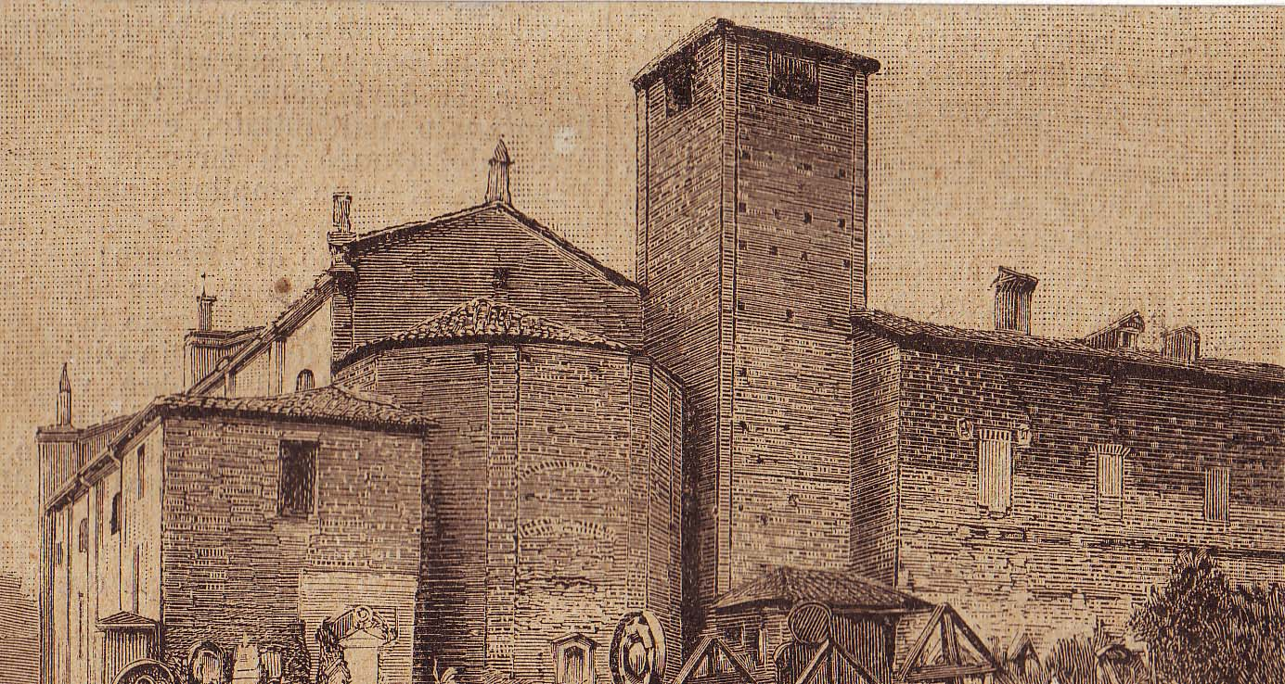




Patrocinio
Città di Stradella
Assessorato alla Cultura e ai Beni
Culturali
Biblioteca Civica

4ª EDIZIONE 2013

CONCORSO di POESIA

“IL CHIOSTRO”

REGOLAMENTO

Art. 1 | L’iscrizione al Concorso, aperta a tutti senza limite di età, richiede la quota di 10 € (dieci), in contanti, da inviare insieme agli elaborati, quale contributo alle spese di organizzazione.  La partecipazione dei minorenni, deve essere controfirmata da chi ne ha la patria potestà.
Art. 2 | Ogni Partecipante può inviare un massimo di due (2) liriche non premiate in altri concorsi in lingua italiana, a tema libero, dattiloscritte, non eccedenti i 32 versi e non inferiori agli 8.
Art. 3 | Il termine per la presentazione dei componimenti scade lunedì 01 luglio 2013.  (Farà fede la data del timbro postale).  Gli elaborati devono pervenire presso la sede del Circolo in Via C. Battisti, 98 27049 Stradella (PV) tramite:  - Spedizione postale semplice.  - Spedizione con Racc. o Racc. R. R.  - A mano dal lunedì al sabato dalle ore 18.00 alle 19.00.  Non si accettano al concorso i testi inviati tramite posta elettronica.
Art. 4 | Il plico inviato deve contenere:  * 7 copie dattiloscritte degli elaborati partecipanti, completamente anonime, senza segni particolari atti a permetterne il riconoscimento, ma recanti solo il titolo del componimento.  * una busta più piccola, sigillata, su cui non deve essere apposto il mittente, contenente il titolo della poesia, le generalità del concorrente (nome, cognome, età, indirizzo, numero telefonico)  * La quota di partecipazione.  All’atto del ricevimento, ad ogni opera viene assegnato un numero progressivo di riconoscimento che permetterà alla giuria di identificare il testo in maniera completamente anonima.  In base al D. L. n°196/2003 i dati personali degli Autori partecipanti sono utilizzati soltanto per scopi inerenti lo svolgimento dell’evento culturale in oggetto.
Art. 5 | Gli elaborati, senza i dati anagrafici degli autori in modo da garantire l’imparzialità, e col solo titolo, sono valutati a giudizio insindacabile e inappellabile della giuria, la cui composizione è resa nota in occasione della cerimonia di premiazione.
Art. 6 | Si squalificano le produzioni che non rispettano i limiti di lunghezza, che non risultano in regola con il pagamento della quota di partecipazione o che non si attengono al regolamento.

Art. 7 | Ai vincitori muniti di documento di riconoscimento sono assegnati i seguenti premi:  1° classificato: € 600.00 e pergamena  2° classificato: € 400.00 e pergamena  3° classificato: € 200.00 e pergamena  dal 4° al 6° € 100.00 e pergamena  dal 7° al 10° € 50.00 e pergamena  Non è ammessa l’assegnazione di premi ex-aequo.
Art. 8 | Il premio deve essere ritirato personalmente dal vincitore durante la premiazione ufficiale; la mancata presenza comporta la rinuncia al premio.  I premi non ritirati sono destinati in beneficenza.
Art. 9 | All’inizio di ottobre sul Sito del Circolo (www.ilchiostrodistradella.it) vengono pubblicati i nomi dei dieci Autori finalisti in ordine alfabetico e i relativi titoli dei componimenti.  Gli stessi Autori potranno essere avvertiti, anche telefonicamente, in tempo utile per partecipare alla cerimonia di premiazione.
Art. 10 | Le 10 poesie finaliste sono lette durante la cerimonia di premiazione da un lettore individuato dalla segreteria del concorso.  La premiazione avviene il giorno 20 Ottobre 2013 alle ore 15.30 presso la sede del Circolo.
Art. 11 | I partecipanti selezionati per la premiazione mantengono la proprietà letteraria delle opere inviate, ma cedono al Circolo, a titolo gratuito, senza che abbiano nulla a pretendere come diritti d’Autore, la possibilità di pubblicare i componimenti finalisti in una Raccolta omaggiata ai 10 finalisti in occasione della cerimonia di premiazione.  La classifica finale e le prime tre poesie con le relative motivazioni sono pubblicate sulla stampa locale e sul Sito Web del “Chiostro”.
Art. 12 | La partecipazione al Concorso implica la conoscenza integrale e l’accettazione del presente regolamento; per ogni eventuale controversia è competente il Tribunale di Voghera.

